Lunes 1 de junio.
Hola chichos/as buenos días, último mes del curso:
Todos los esquemas y ejercicios los tenéis que enviar para poder ver vuestro trabajo. Los ejercicios: cada uno tiene debajo un apartado que pone “Respuestas”, lo tenéis que hacer ahí, en word. Si no podéis, pues en el cuaderno.
Las fotos que me hagáis es más fácil que me las mandéis a través del correo de un móvil, a mí me llegan igual.

Nº 1 Ortografía página 57. Hacer foto y enviar.
Nº 2. Páginas 248 y 249: Vacaciones a la vista. Responde a las siguientes preguntas y lee ambas páginas.

Respuesta:

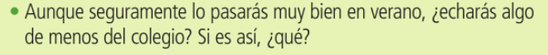

Respuesta:

Página 250:

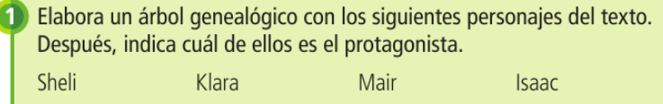

Haz el árbol en el cuaderno.

E protagonista es….

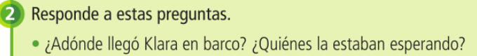

Respuestas:

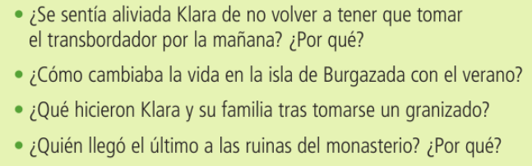

Respuestas:

Respuesta:

Respuesta:

Respuestas:

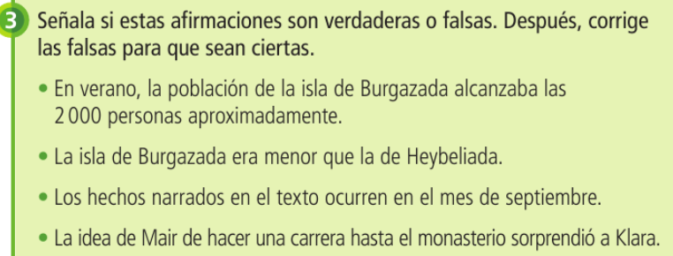

Respuestas:

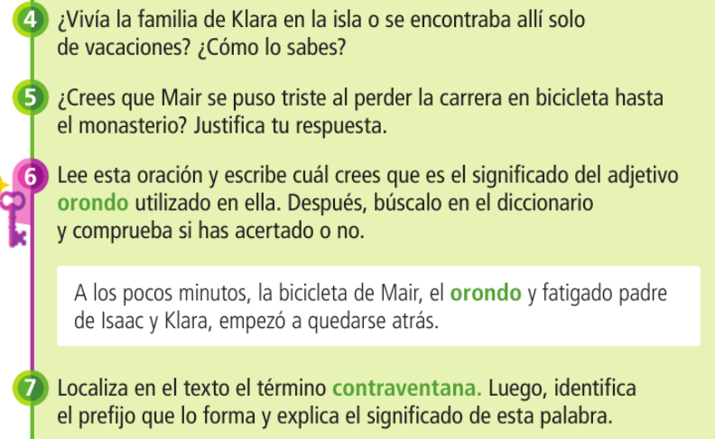

Respuesta:

Respuesta:

Respuesta:

Respuesta:

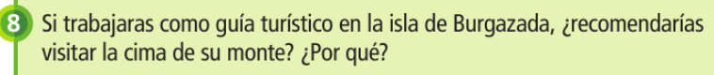

Respuesta:

Página 251: Trabajo de investigación:

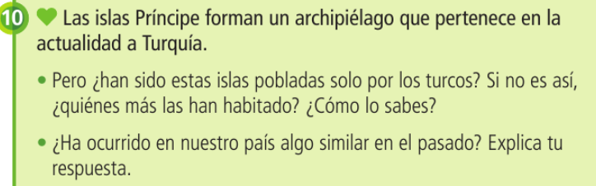

Respuestas:

Respuesta:

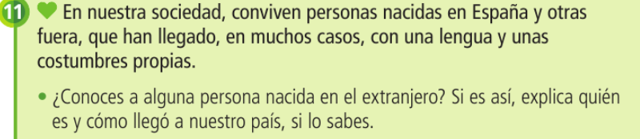
Respuesta:

Nº 12.
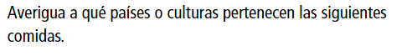
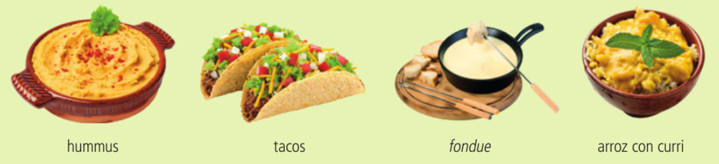

Respuestas:

“Una vez hechas las tareas y los ejercicios y para dudas, puedes contactar conmigo en el siguiente e-mail”:
veronica.tauler@sanviatorvalladolid.com

